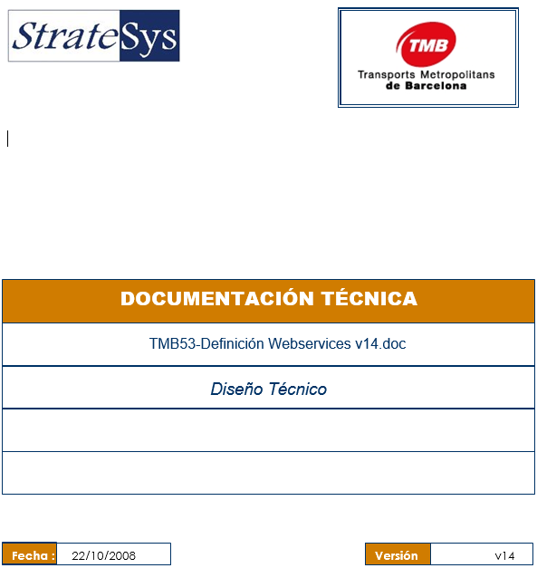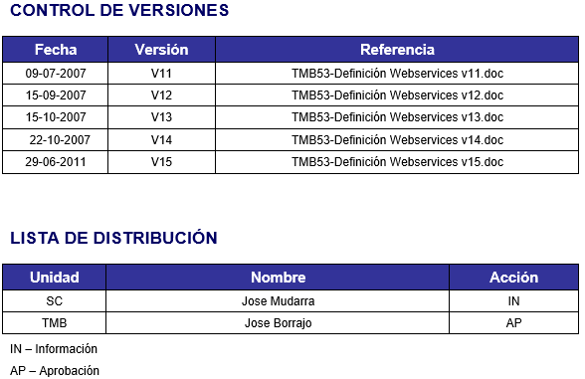

Diccionario de datos

Datos simples

mi_os_sendSmsMultiDestMessage
Campo | Descripción |  | Valores permitidos
 | Datos de entrada: mt_sendSmsMultiDestMessageRequest
applicationName | Nombre de remitente que recibirán todos los números de teléfono.
message | Mensaje de texto que se envía en el SMS.
user | Código de usuario asociado al campo applicationName.
password | Contraseña del usuario asociado al campo applicationName.
 | Datas de salida: mt_sendSmsMultiDestMessageResponse
return | UIM, identificador único del envío que puede ser utilizado para consultar el estado del envío del mensaje.  O texto de error que se puede producir durante el envío del mensaje a sus correspondientes destinatarios (ver Diccionario de errores-mi_os_sendSmsMultiDestMessage).
errorPhoneNumbers | Lista de “phoneStatus” que corresponde a una estructura datos compuesta (ver Estructura de datos compuesta-mi_os_sendSmsMultiDestMessage).

mi_os_sendSmsOneDestMessage
Campo | Descripción | Valores permitidos
Datos de entrada: mt_sendSmsOneDestMessageRequest
applicationName | Nombre de remitente que recibirán todos los números de teléfono.
phoneNumber | Número de teléfono al que se desea realizar el envío. Se permite introducir un número de extensión asociado a móviles.
message | Mensaje de texto que se envía en el SMS.
user | Código de usuario asociado al campo applicationName.
password | Contraseña del usuario asociado al campo applicationName.
Datas de salida: mt_sendSmsOneDestMessageResponse
return | UIM, identificador único del envío que puede ser utilizado para consultar el estado del envío del mensaje.  O texto de error que se puede producir durante el envío del mensaje a su correspondiente destinatario (ver Diccionario de errores-mi_os_sendSmsOneDestMessage).

mi_os_getTrackingMultiDest
Campo | Descripción | Valores permitidos
Datos de entrada: mt_getTrackingMultiDestRequest
idDispatch | Nombre de remitente que recibirán todos los números de teléfono.
user | Código de usuario asociado al campo applicationName indicado en el envío de un mensaje a múltiples destinatarios.
password | Contraseña del usuario asociado al campo applicationName indicado en el envío de un mensaje a múltiples destinatarios.

mi_os_getTrackingOneDest
Campo | Descripción | Valores permitidos
Datos de entrada: mt_getTrackingOneDestRequest
idDispatch | Nombre de remitente que recibirán todos los números de teléfono.
User | Código de usuario asociado al campo applicationName indicado en el envío de un mensaje a múltiples destinatarios.
password | Contraseña del usuario asociado al campo applicationName indicado en el envío de un mensaje a múltiples destinatarios.
Datas de salida: mt_getTrackingOneDestResponse
tracking | Estado del envío del mensaje SMS a su destinatario correspondiente. (Ver Diccionario de errores-mi_os_getTrackingOneDest).

Estructura de datos compuesta

mi_os_sendSmsMultiDestMessage
Estructura | Campos | Descripción | Valores permitidos
Datos de entrada: mt_sendSmsMultiDestMessageRequest
phoneNumbers | phoneNumber[0..N] | Lista de números de teléfono móvil a los que se desea realizar el envío. Se permite introducir extensiones asociados al móvil.
Datos de salida: mt_sendSmsMultiDestMessageResponse
phoneStatus[1..N] | phoneNumber | Número de teléfono validado.
phoneStatus[1..N] | status | Error de validación del número de teléfono validado.

mi_os_sendSmsWithShipper
Estructura | Campos | Descripción | Valores permitidos
Datos de entrada: mt_sendSmsWithShipperRequest
sms | applicationName | Nombre de remitente que recibirán todos los números de teléfono.
sms | phoneNumber | Número de teléfono al que se desea realizar el envío. Se permite introducir extensiones asociados al móvil.
sms | message | Mensaje de texto que se envía en el SMS.
shipper | password | Parámetro utilizado para la autenticación del cliente HTTP.
shipper | sender_addr | Parámetro utilizado como emisor del mensaje SMS.
shipper | sender_name | Parámetro utilizado como nombre de emisor del mensaje SMS.
Datas de salida: mt_sendSmsWithShipperResponse
response | return | UIM, identificador único del envío que puede ser utilizado para consultar el estado del envío del mensaje.  O texto de error que se puede producir durante el envío del mensaje a su correspondiente destinatario (ver Diccionario de errores-mi_os_sendSmsWithShipper).

mi_os_getTrackingMultiDest
Estructura | Campos | Descripción | Valores permitidos
Datas de salida: mt_getTrackingMultiDestResponse
tracking[0..N] | mobile | Número de móvil del destinatario que recibe el mensaje SMS.
tracking[0..N] | status | Estado del envío del mensaje SMS a su destinatario correspondiente. (Ver Diccionario de errores-mi_os_getTrackingMultiDest).

Diccionario de errores

mi_os_sendSmsMultiDestMessage

Tabla de errores
Errores tratados por el Webservice
ERROR00|MWeb - Error enviando el mensaje.
ERROR01|MWeb - Error enviando el mensaje. Han ocurrido errores de validación y por problemas técnicos no se pueden mostrar.
ERROR02|MWeb - Tempos21 ha devuelto un error y por problemas técnicos no se pueden mostrar.
ERROR03|MWeb - Error enviando el mensaje. Ha ocurrido un error de comunicación con Tempos21 y por problemas técnicos no se pueden mostrar.
ERROR10|Error en la validación del mensaje. El mensaje contiene caracteres no válidos!
ERROR20|Error en la validación del mensaje. El mensaje es demasiado largo!
ERROR30|Error en la validación del número de teléfono. El formato del número introducido es incorrecto.
ERROR40|Error en la validación del número de teléfono. El número de extensión introducido no existe.
ERROR50|Error en la validación del número de teléfono. Error del sistema al convertir el número de extensión a número público.
ERROR60|Error en la validación del número de teléfono. No se aceptan números públicos con número de extensión informado en el sistema.
ERROR70|Error en la validación del número de teléfono. Error del sistema al verificar la existencia del número público como número de extensión.
Errores tratados por la plataforma de envío de mensajes SMS
ERROR-10|Error de autentificación.
ERROR-20|Error genérico. Faltan parámetros o errores internos.
ERROR-30|El usuario no tiene suficiente crédito.
ERROR-40|El usuario no tiene suficiente crédito.
ERROR-50|Tamaño del envío superior al máximo permitido.
ERROR-60|Usuario no valido (desactivado).
ERROR-70|No se han introducido teléfonos correctos. Si son nacionales tienen que ser de 9 dígitos, sino tiene que empezar por un carácter ‘+’, acompañado del prefijo y número de teléfono.
ERROR-100|Hay ciertos parámetros requeridos que no se han introducido.
ERROR-120|Se ha superado el máximo crédito que se puede gastar en un día por contrato.
ERROR-130|No se ha superado el máximo pero ya se ha superado el crédito diario disponible por contrato.
ERROR-140|Error genérico. A la hora de controlar el crédito diario.
ERROR-160|No se tiene acceso ya que el contrato de la empresa es M-Web.
ERROR-170|El remitente introducido no es válido. Sólo se pueden introducir los remitentes otorgados según el contrato.
ERROR-180|El identificador de franja horaria es inexistente. Asegúrese que ha introducido un identificador válido.

mi_os_sendSmsOneDestMessage
Tabla de errores
Errores tratados por el Webservice
ERROR - MDirect - Error enviando el mensaje.
ERROR - Error en la validación del mensaje. El mensaje contiene caracteres no válidos!
ERROR - Error en la validación del mensaje. El mensaje es demasiado largo!
ERROR - Error en la validación del número de teléfono.
ERROR - Error en la validación del número de teléfono. La extensión introducida no existe.
ERROR - Error en la validación del número de teléfono. El sistema tiene problemas para convertir la extensión a número público.
Errores tratados por la plataforma de envío de mensajes SMS
ERROR - Authentication failed | <mensaje_explicativo_del_error>
ERROR Plugin Authentication not valid| <mensaje_explicativo_del_error>
ERROR - Missing Contract | <mensaje_explicativo_del_error>
ERROR - Error sending message | <mensaje_explicativo_del_error>
ERROR - Message too large | <mensaje_explicativo_del_error>
ERROR - Invalid parameters | <mensaje_explicativo_del_error>
ERROR - Request timeout
ERROR - Sender not valid | Sender [<applicationName>] is not valid for contract [<XXXX>]

mi_os_sendSmsWithShipper
Tabla de errores
Errores tratados por el Webservice
ERROR - MDirect - Error enviando el mensaje.
ERROR - Error en la validación del mensaje. El mensaje contiene caracteres no válidos!
ERROR - Error en la validación del mensaje. El mensaje es demasiado largo!
ERROR - Error en la validación del número de teléfono.
ERROR - Error en la validación del número de teléfono. La extensión introducida no existe.
ERROR - Error en la validación del número de teléfono. El sistema tiene problemas para convertir la extensión a número público.
Errores tratados por la plataforma de envío de mensajes SMS
ERROR - Authentication failed | <mensaje_explicativo_del_error>
ERROR Plugin Authentication not valid| <mensaje_explicativo_del_error>
ERROR - Missing Contract | <mensaje_explicativo_del_error>
ERROR - Error sending message | <mensaje_explicativo_del_error>
ERROR - Message too large | <mensaje_explicativo_del_error>
ERROR - Invalid parameters | <mensaje_explicativo_del_error>
ERROR - Request timeout
ERROR - Sender not valid | Sender [<applicationName>] is not valid for contract [<XXXX>]

mi_os_getTrackingMultiDest
Tabla de estados
Entregado al usuario.
Teléfono apagado o fuera de cobertura.
Entregado a la operadora. Entrega al usuario no confirmada.
La operadora ha recibido el mensaje y lo ha rechazado.
Rechazado por la plataforma por falta de crédito.
Rechazado por la plataforma.
Pendiente de envío en la plataforma.
Estado desconocido.
Error desconocido.

mi_os_getTrackingOneDest
Tabla de estados
OK - La plataforma de Tempos 21 aún no ha entregado el mensaje a la operadora.
OK - Procesado por la plataforma, sin confirmación de la Operadora.
OK - El terminal móvil al que se le envía el SMS está apagado o fuera de cobertura.
OK - El mensaje ha sido entregado a la operadora pero por algún motivo no ha sido entregado al usuario.
OK - El mensaje ha sido entregado al usuario.
OK - Error generar del servicio.
OK - Por algún motivo el aún no hay estado de envío.

Tabla de errores de acceso
ERROR - Alguna de las credenciales (company, user ó passwd) no es correcta
ERROR - No existe el UIM o por algún motivo la plataforma aún no lo ha generado.

Webservices de gestión de SMS

Descripción funcional

mi_os_sendSmsMultiDestMessage
Nombre WSDL | mi_os_sendSmsMultiDestMessage
Descripción | Operación que envía un mensaje de texto corto (SMS) a múltiples destinatarios en función de una lista de teléfonos móviles.
Datos entrada | - applicationName: código de remitente que recibirán los números de teléfono destinatarios.  - phoneNumbers: lista de teléfonos móviles o extensiones a los que se envía el mensaje de texto corto.  - message: mensaje de texto corto.  - user: código de usuario aceptado por el servicio (asociado al código del campo applicationName).  - password: contraseña del usuario aceptado por el servicio.
Datos salida | - return: texto que contiene el resultado del envío.  - errorPhoneNumbers: lista de elementos “phoneStatus”, donde cada elemento identifica un número de teléfono y su estado de validación.

mi_os_sendSmsOneDestMessage
Nombre WSDL | mi_os_sendSmsOneDestMessage
Descripción | Operación que envía un mensaje de texto corto (SMS) a un destinatario.
Datos entrada | - applicationName: código de remitente que recibirá el número de teléfono destinatario.  - phoneNumber: teléfono móvil o extensión al que se envía el mensaje de texto corto.  - message: mensaje de texto corto.  - user: código de usuario aceptado por el servicio (asociado al código del campo applicationName).  - password: contraseña del usuario aceptado por el servicio.
Datos salida | - return: texto que contiene el resultado del envío.

mi_os_sendSmsWithShipper
Nombre WSDL | mi_os_sendSmsWithShipper
Descripción | Operación que envía un mensaje de texto corto (SMS) a un destinatario con información del remitente.
Datos entrada | - sms: estructura de datos que contiene la información necesaria para enviar el mensaje de texto corto (SMS).  - shipper: estructura de datos que contiene la información del remitente.
Datos salida | - response: estructura de datos que contiene el resultado de la operación de envío.

mi_os_getTrackingMultiDest
Nombre WSDL | mi_os_getTrackingMultiDest
Descripción | Operación que consulta el estado de envío de un mensaje de texto corto (SMS) a múltiples destinatarios.
Datos entrada | - idDispatch: código UIM, identificador único del envío de mensaje de texto corto (SMS).  - user: código de usuario aceptado por el servicio (asociado al código del campo applicationName).  - password: contraseña del usuario aceptado por el servicio.
Datos salida | - tracking[0..N]: lista de pares mobile y status que definen el estado de envío de un mensaje de texto corto (SMS) a cada móvil destinatario.

mi_os_getTrackingOneDest
Nombre WSDL | mi_os_getTrackingOneDest
Descripción | Operación que consulta el estado de envío de un mensaje de texto corto (SMS) a un destinatarios.
Datos entrada | - idDispatch: código UIM, identificador único del envío de mensaje de texto corto (SMS).  - user: código de usuario aceptado por el servicio (asociado al código del campo applicationName).  - password: contraseña del usuario aceptado por el servicio.
Datos salida | - tracking: texto del estado del envío del mensaje de texto corto (SMS) a un destinatario.

Descripción WSDL
Los ficheros en formato WDSL se entregaran al contractista una vez firmado el contrato resultado de la actual licitación.
En concreto dichos ficheros seran:
